Se teu rosto
tão gentil 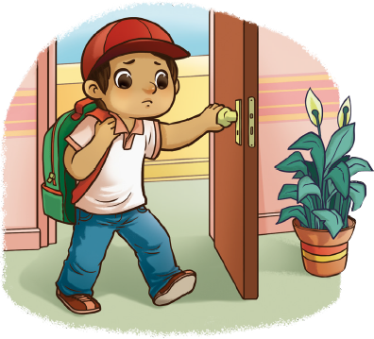
carrancudo está
No mais sorridente
tu o podes transformar
Do teu rosto
infeliz
ninguém vai gostar
Torne o mundo
bem melhor
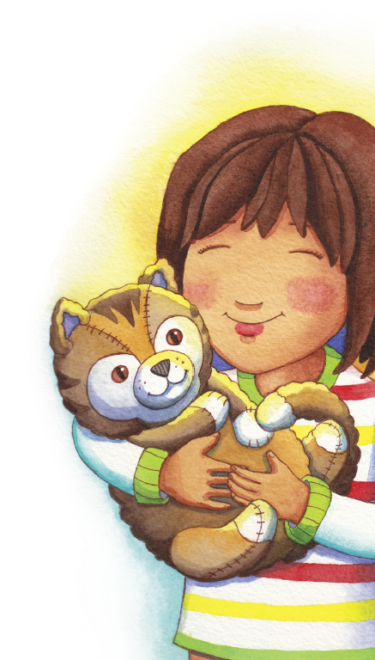
sorrindo sem cessar

